

3Jane 한국 시장 진출
및 성장 제안서
  - 3개월 한국 GTM 전략
작성: HOPE | 2026년 9월

요약
HOPE는 3개월, 5만 달러 규모 프로그램을 제안합니다. 목표는 3Jane 한국 커뮤니티를 구축하고, USD3·sUSD3를 명확한 한국어로 설명하며, 적격 관심층을 승인된 제품 여정으로 연결하는 것입니다. 캠페인은 프로토콜의 공급자(supplier) 측에 집중하며, 대상 적격성 및 관련 제품 마일스톤은 3Jane 확인을 전제로 합니다.
순서는 의도적으로 설계했습니다. 1개월 차에는 신뢰할 수 있는 한국어 정보 허브를 구축하고, 2개월 차에는 전문가 토론과 크리에이터 콘텐츠로 이해를 심화하며, 3개월 차에는 지속적 관심이 확인된 채널·오디언스에 활동을 집중합니다. 제품 전환 활동은 해당 여정이 대상에게 제공·승인된 이후에만 시작합니다.
프로그램 | 제안 범위
기간 | 합의된 킥오프부터 3개월; 제품 활성화는 론칭 준비에 따름
기본 실행 | 커뮤니티, AMA, KOL 배포, UGC, PR, 오프라인 활성화 1회 포함 $35,000
전략 활성화 풀 | 하위 배분이 정의된 $15,000; 각 해제 전 서면 승인
성공 지표 | 검증된 커뮤니티 참여, 유용한 한국어 콘텐츠, 귀속 가능한 방문, 측정 가능한 적격 제품 행동

요청 의사결정
프로그램 범위와 5만 달러 예산 한도를 승인하고, 3Jane 제품·승인 담당자를 지정하며, 한국향 마일스톤·적격성 규칙·론칭일을 확정해 주십시오. 최종 파트너 부킹과 성과 목표는 킥오프 과정에서 합의합니다.
제안서 안내: 전략·제품 메시징 2–4페이지, 실행 5–6페이지, 측정 7페이지, 예산 8페이지, 전달·승인 9페이지, 시각 참고 자료 10–13페이지.

한국 기회와 타깃 오디언스
제안하는 기회는 한국어권 DeFi 참여자가 3Jane을 이해하고 평가하기 쉽게 만드는 것입니다. 신용(credit) 상품은 홍보성 수익률 헤드라인보다 더 많은 설명이 필요합니다. 사용자는 수익 원천, 부담하는 손실, 출구 방법을 이해해야 합니다. 따라서 한국어 교육과 신속한 커뮤니티 지원이 본 계획의 기반입니다.
캠페인은 관련 X·Telegram 커뮤니티가 적격 관심을 창출할 수 있는지 검증한 뒤, 검색 가능한 한국어 콘텐츠로 심화 조사를 지원합니다. 이는 집중형 시장 진출 가설이며, 채널 배분은 관측된 오디언스 품질과 전환 데이터에 따릅니다.
우선순위 | 오디언스 | 니즈와 제안 경로
1순위 | 스테이블코인 수익 사용자 및 경험 있는 DeFi 공급자(Pendle, Morpho, Curve 사용자 포함) | 신용 노출과 USD3/sUSD3 차이를 설명하고, 한국어 FAQ·승인된 제품 정보로 유도
2순위 | 펀드, 대형 유동성 공급자, 전문 트레이더, 빌더 | 상세 Q&A, 팀 접점, 소그룹 토론·밋업 제공; 동의 하에 후속 니즈 선별
인지도 | 더 넓은 Web3 오디언스 및 인센티브 지향 사용자 | 접근 가능한 언어로 제품 소개; 제품 CTA 전에 교육과 투명한 참여 규칙 사용

채널 역할
• Telegram: 공식 한국어 공지 채널, 토론 공간, FAQ 도착지 역할을 합니다.
• X 크리에이터와 Telegram 퍼블리셔: 관련 오디언스에 제품을 소개하고 태그 링크로 트래픽을 보냅니다.
• AMA와 크리에이터 가이드: 신용 모델을 설명합니다. PR·인터뷰는 추가 조사를 위한 검색 가능 참고 자료를 제공합니다.
• 서울 밋업 또는 프라이빗 디너: 적격 참여자에게 승인된 팀 대표와의 직접 접점을 제공합니다.

범위와 적격성
본 제안은 공급자 교육과 커뮤니티 개발을 다룹니다. 한국 사용자가 신용 한도를 받을 수 있거나 모든 공급자 상품이 제공된다고 가정하지 않습니다. 차입자·핀테크 획득은 별도 합의된 범위가 필요합니다. 제품 링크나 예치 CTA를 사용하기 전에 3Jane이 적용 가능한 지역·온보딩·프로모션 제한을 확인해야 합니다.

제품 포지셔닝과 리스크 언어
3Jane을 온체인 공급자와 신용 기반 수익을 연결하는 신용 시장 인프라로 포지셔닝합니다. 현행 공식 자료는 USD3가 핀테크 금융 구조와 직접 신용 한도에 노출된다고 설명하며, USD3를 sUSD3로 스테이킹하면 풀에 대한 레버리지 노출이 추가됩니다. 수익률 수치를 제시하기 전에 구조를 먼저 설명합니다. [1–3]
주제 | USD3 | sUSD3
풀 내 위치 | USD3/sUSD3 자본 구조의 시니어 노출. | 신용 손실을 먼저 흡수하는 주니어·후순위 노출.
수익·손실 노출 | 수익률은 풀 성과에 따름. 시니어리티는 구조적 보호를 제공할 수 있으나 원금 보장이나 손실 제거를 의미하지 않음. | 레버리지 노출은 수익과 손실을 모두 키울 수 있음. 선손실 보호는 주니어 트랜치 부담으로 시니어에 제공됨.
출구·유동성 | 상환은 가용 유동성과 적용 프로토콜 조건에 따름. 게재 전 타이밍을 검증해야 함. | 언스테이킹에는 쿨다운과 추가 상환 조건이 있을 수 있음. 2차 시장 유동성은 제한될 수 있음.
필수 설명 | 신용/디폴트 리스크, 유동성·상환 리스크, 스마트컨트랙트 리스크, 가치 하락 가능성. | 적용 가능한 모든 풀·프로토콜 리스크에 더해 주니어 선손실 노출과 현행 언스테이킹 조건.

대외 메시징 기준
• 날짜·출처·산출 근거가 명시된 승인 수익률만 사용합니다. 수익률은 변동 가능함을 설명하고, 기본 수익과 인센티브 추정치를 구분합니다.
• 어느 자산도 원금 보장, 무위험, 은행 예금, 또는 다른 트랜치와 상호 대체 가능하다고 표현하지 않습니다.
• 수익·예치 콘텐츠 옆에 현재 적용되는 출구 메커니즘을 설명합니다. 즉시 상환이나 유동성 보장을 암시하지 않습니다.
• 제3자 프로토콜은 관련 통합·경로가 라이브·적격·승인된 경우에만 언급합니다. 명칭은 오디언스 관심사를 식별할 뿐, 파트너십을 가정하지 않습니다.
공식 웹사이트는 Paradigm, Wintermute Ventures, Coinbase Ventures를 백커로 기재합니다. 승인된 레퍼런스는 보조 맥락으로만 사용하고, 투자자 참여가 제품 안전성이나 수익을 보장한다는 인상을 주지 않습니다. [1]

프로토콜 인센티브
캠페인 기획에서는 “제공·적격·3Jane 승인된 경우에 한한 프로토콜 인센티브” 표현을 사용합니다. 3Jane이 JANE 유동성 마이닝 프로그램을 공개 발표했더라도, 본 제안은 한국 전용 배분, 분배 가치, 양도 가능일, KOL 토큰 보상을 가정하지 않습니다. 현재·향후 인센티브 메시지는 승인된 프로그램 조건을 따라야 합니다. [4]
권장 리스크 문구: USD3와 sUSD3는 신용·유동성·스마트컨트랙트 리스크를 포함하며 가치가 하락할 수 있습니다. sUSD3는 주니어 선손실(first-loss) 노출을 집니다. 수익률은 변동하며 출금 조건이 적용됩니다. 참여 전에 현행 공식 문서와 적격성 요건을 확인하십시오.

3개월 로드맵
실제 실행 일정은 3Jane의 한국향 제품 마일스톤에 맞춥니다. 1개월 차는 합의된 킥오프부터 시작하며, 채널 접근과 핵심 메시지 승인은 사전에 준비합니다. 제품 접근이 지연되면 교육·커뮤니티 활동은 계속할 수 있으나, 제품 활성화 지출은 론칭 준비가 확인될 때까지 미확정으로 둡니다.
단계 | 실행 우선순위 | 진행 전 검토
1개월 차 / 기반 | 한국어 Telegram 채널·온보딩 FAQ 론칭. 승인된 제품/리스크 카피와 베이스라인 트래킹 구축. 첫 보도자료 준비 및 초기 KOL 웨이브 게시. | 2주차 말까지: 베이스라인, 승인 링크, 정의, 성과 목표 확정. 스케일 전: 트래픽 품질과 반복 제품 질문 검토.
2개월 차 / 교육 | 전문가 주도 AMA 또는 팟캐스트 2회. 2–4주 UGC 프로그램 론칭. 인터뷰 패키지와 두 번째 KOL 웨이브 게시. 오디언스 질문으로 FAQ 개선. | 유효 참여, 유용한 콘텐츠, 잔류 멤버 검토. 증거가 추가 지출을 뒷받침하는 경우에만 구체적 리저브 해제 제안.
3개월 차 / 활성화·리텐션 | 서울 밋업 또는 합의된 디너 개최. 영상 PR 패키지 완료. 성과 좋은 콘텐츠 증폭, 동의한 리드 후속. 적격 사용자를 승인된 제품 여정으로 유도. | 지출과 채널 성과 정산. 최종 보고서와 한국 활동 지속에 대한 근거 기반 권고 전달.

마일스톤 정렬
킥오프 시 주요 캠페인 앵커 하나를 선택합니다: 승인된 공급자 제품 론칭/업데이트, 프로토콜 인센티브 캠페인, 또는 USD3/sUSD3 교육 프로그램. 선택한 마일스톤이 대외 CTA, 대변인 가용성, 증분 지출 해제 일정을 결정합니다.

운영 리듬
• 주간: 콘텐츠 캘린더, 커뮤니티 질문 로그, 라이브 링크 레지스터, 지출 대시보드를 유지합니다.
• 격주: 파트너 품질과 오디언스 반응을 검토하고, 승인된 범위 내에서 주제·배포를 조정합니다.
• 월간: 3Jane과 전달물, 성과 지표, 익월 약속을 검토합니다.
• 종료 시: 승인된 한국어 콘텐츠, 채널 접근권, 측정 정의, 최종 예산 정산을 이관합니다.

커뮤니티 및 KOL 실행

1 커뮤니티 기반
예산: $4,000. 공식 한국어 Telegram 공지 채널과 채팅 그룹을 개설하고, 3개월간 모더레이터 1명을 운영합니다. 배분은 입장 이벤트 보상 $1,000, 모더레이션 $3,000(월 $1,000)입니다.
온보딩 규칙, 공식 링크, 사기 경고, 승인된 USD3/sUSD3 FAQ를 게시합니다. 주요 캠페인 공지를 번역하고 주간 업데이트를 유지합니다. 커피 쿠폰·소액 USDT 보상은 공개된 입장 규칙, 투명한 선정, 어뷰징 방지 점검을 적용합니다. 참여가 예치 요건이나 향후 토큰 권리를 암시해서는 안 됩니다.
제안 전달물: 공식 채널 2개, 입장 이벤트 1회, 유지 관리되는 온보딩/FAQ 팩 1식, 3개월 모더레이션. 서비스 시간과 에스컬레이션 연락처는 킥오프에서 정합니다. HOPE는 제품 관련 질문을 지정된 3Jane 담당자에게 전달합니다. 시각 참고 A는 10페이지.

2 KOL 교육 및 AMA
예산 상한: $6,000. 한국어 전문가 주도 세션 2회를 X Spaces, 녹음 팟캐스트 또는 합의된 조합으로 제작합니다. HOPE가 관련 DeFi·스테이블코인·RWA 기여자와 승인된 3Jane 대변인을 호스트하거나 조율합니다.
일관된 아젠다를 사용합니다: 수익 원천, USD3 vs sUSD3, 선손실 메커니즘, 출구, 청중 질문. 토론 브리프와 승인 Q&A를 준비한 뒤 세션당 한국어 요약 1건을 게시합니다. 녹화·이용 권리가 허용되는 범위에서 승인된 발췌를 재사용합니다.
제안 전달물: 세션 2회, 요약 2건, 업데이트된 FAQ. 호스트·제작·요약 비용은 $6,000 상한 내입니다. 선택적 청중·요약 보상은 증분 보상 풀에서 별도 해제가 필요하며, 토큰 배분은 가정하지 않습니다. 시각 참고 B는 10페이지.

3 KOL 및 유료 배포
예산: $9,000. 한국 오디언스 적합성, 콘텐츠 품질, 실제 참여 근거를 기준으로 X 크리에이터 최대 6명, Telegram 퍼블리셔 최대 6곳을 숏리스트합니다. 선정 믹스에서 초기 기획 범위 18–24건의 게재를 구매하며, 최종 건수·일정은 견적 후 합의합니다.
초기 설명 콘텐츠, AMA, UGC 프로그램, 3개월 차 활성화에 맞춰 게재를 배열합니다. 각 브리프에는 승인 메시지, 명확한 스폰서십 고지, 리스크 언어, 도착 링크, 리포팅 요건을 명시합니다. 초기 웨이브를 검토한 뒤 나머지 배포 예산을 확정합니다.
기본은 명시된 USD 예산 내 현금 보상입니다. 토큰 기반 계약은 별도 서면 합의와 예산 정산이 필요합니다. 게시 링크와 플랫폼 보고 조회수를 기록하며, 바이럴 도달을 약속하지 않습니다. 시각 참고 C는 11페이지.

크리에이터 미디어 및 오프라인 실행

4 UGC 크리에이터 프로그램
예산: $5,000(크리에이터 보상·캠페인 운영 포함). 제출·독창성·선정 규칙이 명확한 2–4주 프로그램 1회를 운영합니다. 한국어 설명, 워크스루, 리스크 체크리스트, 숏폼 영상을 우선하며, 인기보다 정확성·유용성을 먼저 평가합니다.
제안 전달물: 크리에이터 브리프, 공개 규칙·보상 일정, 제출 레지스터, 검토된 숏리스트, 합의된 이용 권한이 있는 재사용 콘텐츠 라이브러리. 예비 내부 배분은 보상 $3,500, 운영·검토 $1,500이며 킥오프에서 확정합니다. 기본 KOL 범위를 넘는 유료 증폭은 승인된 리저브 해제분만 사용합니다. 시각 참고 D는 11페이지.

5 PR 및 검색 존재감
예산: $6,000(각 $2,000 패키지 3종). 각 포맷을 실제 제품 마일스톤과 일관된 한국어 메시지에 맞춰 조율합니다. 부킹 전 게재 조건과 대변인 가용성을 확인해야 합니다.
패키지 | 제안 전달물과 목적
보도자료 / $2,000 | 합의된 마일스톤을 다루는 한국어 보도·배포 패키지 1건. 게재 링크를 제공하고, 확정 게재와 아웃리치를 구분.
피처 인터뷰 / $2,000 | 파운더·코어 기여자·BD 리드와의 장문 인터뷰 패키지 1건. 신용 모델, 리스크 통제, 한국 전략 다룸.
영상 출연 / $2,000 | 금융·기술·Web3 영상 출연 패키지 1건. 메시지 준비와 권리 허용 범위 내 승인 발췌 재사용 포함.

3Jane, USD3, sUSD3, 신용 기반 수익, DeFi credit 키워드 커버리지를 구축합니다. 승인된 기사·요약·콘텐츠 아카이브에 적용하고, 네이버 등 주요 검색에서의 발견성을 추적합니다. 검색 색인·순위·어닝 커버리지는 보장되지 않습니다. 예산 내 적합한 매체가 없으면 지출 전 대체안을 합의합니다. 일상적 검색 점검·리포팅은 포함됩니다. 시각 참고 E–G는 12–13페이지.

6 오프라인 커뮤니티 활성화
예산: $5,000. 참석 상한 100명의 서울 밋업 1회를 개최하며, 장소·식음·현장 운영·촬영을 포함합니다. 선정된 KOL·빌더·유동성 공급자 대상 약 20명 프라이빗 디너로 동일 예산 내에서 대체할 수 있습니다.
RSVP·체크인은 Luma를 사용하며, 제품 브리핑·Q&A·네트워킹을 포함합니다. 적격 수요와 대변인 가용성에 따라 포맷을 선택한 뒤 후속 연락 동의를 받습니다. 맞춤 굿즈와 확장 영상 제작은 기본 범위 밖이며 승인된 재배분 또는 별도 견적이 필요합니다. 시각 참고 H는 13페이지.

7 측정 및 전략 리저브
전달 수락은 합의된 범위 기준으로 평가하고, 오디언스·전환 결과는 최적화에 활용합니다. 아래 구간은 제안된 기획 목표이며 과거 실적이나 보장이 아닙니다. 시작 베이스라인, 파트너 견적, 가용 애널리틱스를 바탕으로 첫 2주 후 목표를 확정하거나 재설정합니다. 리저브 배분·해제 조건은 8페이지.
영역 | 제안 3개월 기획 목표 | 측정
커뮤니티 | 적격 순증 멤버 500–1,000명; 7일 활성률 15–25% | 초대 링크 코호트와 봇/중복 제거 후 순가입. 활성률 = 7일 내 비관리자 기여 고유 사용자 ÷ 기간 말 적격 멤버.
KOL 배포 | 구매 게재 18–24건; 총 보고 조회수 100,000–250,000 | 게시 링크와 네이티브 애널리틱스. 조회수는 비중복 제거 기준으로 보고; 노출·클릭이 있으면 CTR 표시.
AMA | 세션 2회; 검증 가능한 경우 합산 라이브 참여자 100–200명 | 네이티브 청중 수와 적격 질문. 고유 사용자는 지원될 때만 보고; 리플레이 수는 별도 유지.
UGC | 적격 제출 20–40건, 크리에이터 최소 15명 | 제출 레지스터, 규칙 기반 검토, 게시 링크. 중복·부정확·미승인 콘텐츠 제외.
PR·검색 | 패키지 3건 전달; 게재·색인 추적 | 라이브 링크, 매체 포맷, 유료/어닝 여부, 월간 검색 스냅샷. 색인은 관측 결과이며 수락 보장이 아님.
오프라인 | 밋업 체크인 40–70명 또는 디너 15–20명; 적격 후속 리드 8–12명 | RSVP·체크인 기록; 관련 역할·관심·다음 행동이 있는 동의 후속 목록.
트래픽·제품 | 태그된 랜딩 세션 1,000–2,000; 제품 행동 목표는 접근·베이스라인 확인 후 설정 | 캠페인 태그 애널리틱스. 신뢰할 수 있는 집계 어트리뷰션이 있을 때만 적격 온보딩·지갑·공급 이벤트 표시.

어트리뷰션 및 리포팅
채널·파트너·콘텐츠 항목마다 일관된 UTM 태그와 별도의 Telegram 초대 링크를 사용합니다. 적격 멤버는 한국어 커뮤니티 온보딩을 완료한 실제 참여자이며, 식별된 봇·중복은 제외합니다. 7일 리텐션은 유효 가입자 중 7일 후에도 남아 있는 비율입니다. 전환율은 분모와 함께 보고하고, 레퍼럴·제품 이벤트를 정산해 중복 집계를 피합니다.
HOPE는 주간 대시보드를 유지하고, 월간 리뷰를 진행하며, 캠페인 종료 후 영업일 10일 이내에 최종 보고서를 제공합니다. 워크스트림별 계획·확정·지급 지출과, 측정 가능한 경우 적격 멤버·방문·검증 행동당 비용을 보고합니다. 일상 리포팅은 기본 실행에 포함되며 별도 트래킹 비용은 가정하지 않습니다.
3Jane은 필요한 제품 애널리틱스 접근을 제공합니다. 집계 캠페인 데이터와 동의한 리드만 보고하며, 지갑 주소로 한국 거주를 추론하거나 레퍼럴 어트리뷰션을 인과적 예치 성장과 동일시하지 않습니다.

예산 배분 및 전략 리저브
워크스트림 | 포함 범위 | USD
1 커뮤니티 기반 | 입장 보상 $1,000; 모더레이션 $1,000 × 3개월 | $4,000
2 KOL 교육 및 AMA | 세션 2회, 준비, 한국어 요약; 상한 | $6,000
3 KOL 및 유료 배포 | 현금 기반 X·Telegram 게재 | $9,000
4 UGC 크리에이터 프로그램 | 크리에이터 보상, 운영, 검토 | $5,000
5 PR 및 검색 존재감 | 보도·인터뷰·영상 패키지 각 $2,000 | $6,000
6 오프라인 커뮤니티 활성화 | 밋업 1회 또는 합의된 디너 대안 | $5,000
기본 실행 소계 | 일상 조율·리포팅 포함 | $35,000
7 측정 및 전략 리저브 | 증분 성과·마일스톤 활성화 풀 | $15,000
제안 총 한도 | 3개월 프로그램 | $50,000

전략 활성화 풀
$15,000 풀은 증분 활동을 위한 상한 배분입니다. 금액은 지출 천장이지 자동 확정이 아닙니다. 측정 자체는 기본 실행에 포함됩니다.
하위 배분 | 해제 조건 | 상한
KOL 성과 증폭 | 신뢰할 수 있는 오디언스 품질과 효율적 적격 방문이 확인된 콘텐츠·파트너 확장. | $5,000
증분 커뮤니티 보상 | 정의된 적격 오디언스와 보상 규칙이 있는 신규 교육·참여 캠페인 승인. | $4,000
마일스톤별 활성화 | 제품 가용성, 오디언스 적격성, 도착지, 캠페인 타이밍 확인. | $3,000
추가 미디어·크리에이터 기회 | 전달물·권리·기존 계약 범위와 중복 없음이 확인된 견적 기회 승인. | $2,000
컨틴전시·통제 테스트 | 지출 한도와 검토일이 있는 항목화된 운영 필요 또는 소규모 테스트 승인. | $1,000

각 해제는 목적·비용·담당자·기대 산출물·측정에 대한 3Jane의 서면 승인이 필요합니다. 풀은 Telegram 입장 보상 $1,000, UGC 보상, 기존 KOL 게재, 일상 리포팅과 중복되지 않습니다. 하위 배분 간 변경도 승인이 필요합니다.
모든 금액은 USD 기준입니다. 공급자 견적, 적용 세금, 결제 비용은 승인된 한도 안에 맞추거나 확정 전 별도 범위·예산 승인을 받아야 합니다. 자동 초과나 추가 에이전시 수수료는 가정하지 않습니다. 미확정 자금은 미사용으로 남기며, 선지급 미사용 잔액은 서명된 상업 조건에 따라 정산합니다.

전달 책임 및 론칭 승인

한국 실행 파트너로서의 HOPE
HOPE의 역할은 복잡한 DeFi·신용 개념을 유용한 한국어 콘텐츠로 옮기고, 로컬 커뮤니티·크리에이터·미디어·이벤트 실행을 조율하는 것입니다. 본 계약은 캘린더, 파트너 브리프, 리포팅, 제품 질문 에스컬레이션을 위한 단일 한국향 접점을 제공합니다.
담당 | 책임
HOPE | 한국어 실행 관리, 파트너 숏리스트·조율, 콘텐츠 준비, 커뮤니티 워크플로 운영, 성과 추적, 캠페인 지출 정산.
3Jane | 제품 사실·적격성 확인; 리스크·인센티브 언어 승인; 브랜드 자산·승인 스크린샷·제품 링크 제공; 대변인·최종 승인자 지정.
공동 | 목표, 파트너 범위, 게재 캘린더, 이벤트 포맷, 리저브 해제 승인; 결과 검토 후 신규 확정 전 변경 합의.

킥오프에서 확정할 사항
• 주요 마일스톤과 시작일, 공급자 측 적격성, 별도 범위의 차입자·핀테크 활동 여부.
• 제품 오너, 대변인, 최종 승인자 지정; 영업일 2일의 실무 리뷰 윈도우 합의. 지연 시 종속 게재일이 이동합니다.
• 공식 한국어 채널 소유권·접근권, 로고 키트, 스크린샷, 현행 제품 문서, 애널리틱스 권한.
• 수익·트랜치 리스크·출구·인센티브에 대한 승인 클레임, 캠페인 보상 조건, 적용 프로모션 요건.
• 최종 파트너 견적, 게재 인벤토리, 콘텐츠 이용권, 이벤트 포맷, 상업 결제 조건.

승인 및 변경 관리
HOPE는 게재·부킹 전에 캘린더, 브리프, 견적 확정안을 제출해 승인을 받습니다. 3Jane은 제품 민감 클레임과 각 리저브 해제를 승인합니다. 제품 조건이 바뀌면 관련 CTA를 중단하고, 한국어 FAQ를 업데이트하며, 원래 채널로 정정을 배포합니다. 서면 승인 없이 총예산 증액은 확정하지 않습니다.

공식 제품 참고 자료
제품 메시징 기준일: 2026년 9월 16일. 게재 전 캠페인 클레임과 출구 파라미터를 재검증합니다.
[1] 3Jane 공식 웹사이트 — 제품 개요 및 공급자 플로우[1] 3Jane official website — product overview and supplier flow
[2] 3Jane 문서 — Manifesto 및 USD3/sUSD3 자본 구조[2] 3Jane documentation — Manifesto and USD3/sUSD3 capital structure
[3] 3Jane 백서 v1.1 — 3.1.1절 트랜치 및 출금 메커니즘[3] 3Jane whitepaper v1.1 — Section 3.1.1 on tranches and withdrawal mechanics
[4] 3Jane Liquidity Mining Program is Live — 공식 프로그램 발표[4] 3Jane Liquidity Mining Program is Live — official program announcement

커뮤니티 및 AMA 시각 참고
원본 제안서 예시는 제안 포맷을 보여 줍니다. 3Jane 캠페인 실적, 확정 파트너, 보장 게재가 아닙니다. 제3자 크리에이티브는 외부 재사용 전 적절한 권한이 필요합니다.
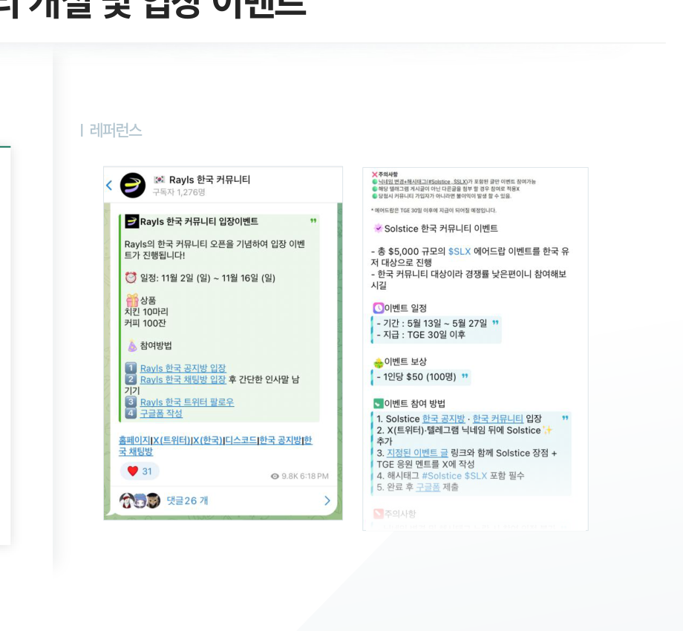
A 워크스트림 1을 지원하는 Telegram 입장 이벤트 포맷
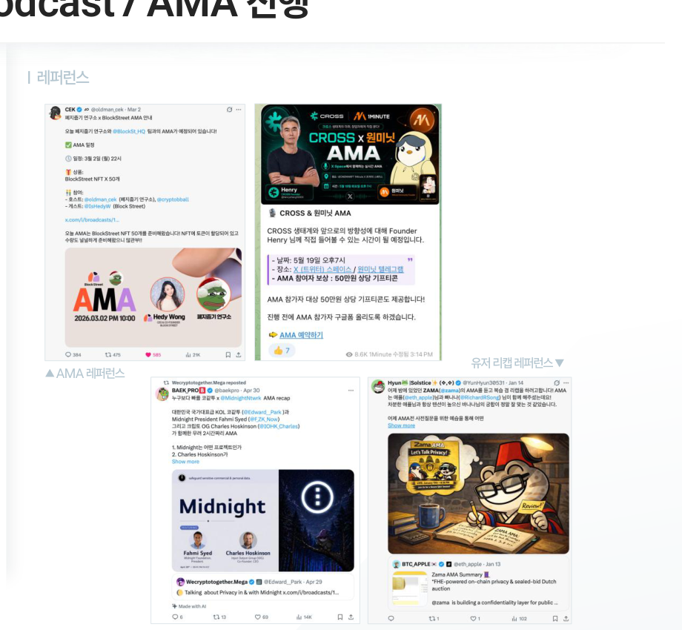
B 워크스트림 2를 지원하는 AMA 홍보·요약 포맷

배포 및 UGC 시각 참고
포맷 논의를 위해 원본 제안서에서 남긴 예시입니다. 콘텐츠와 제품 클레임은 승인된 3Jane 메시징을 기준으로 재구성합니다.
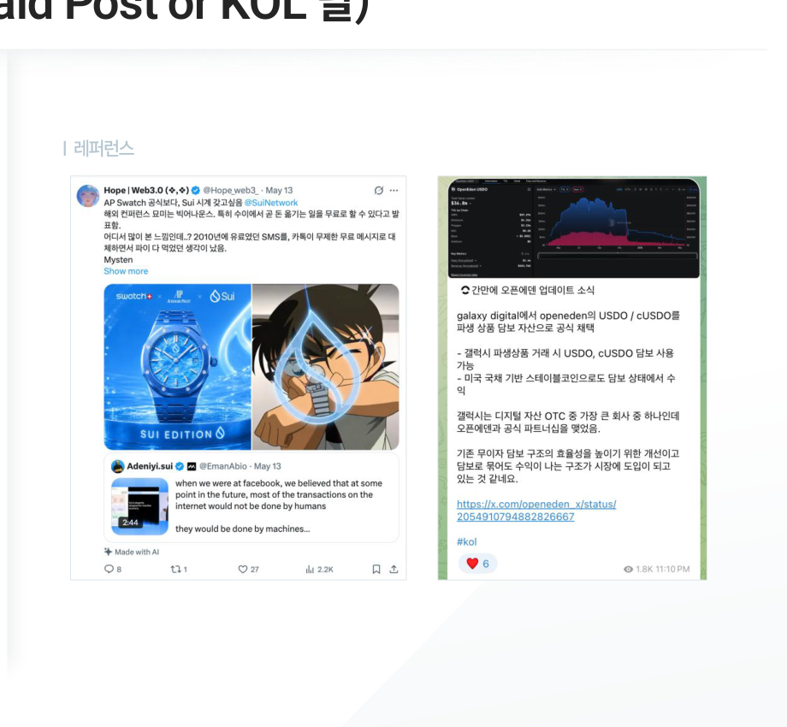
C 워크스트림 3을 지원하는 X·Telegram 유료 포스트 포맷
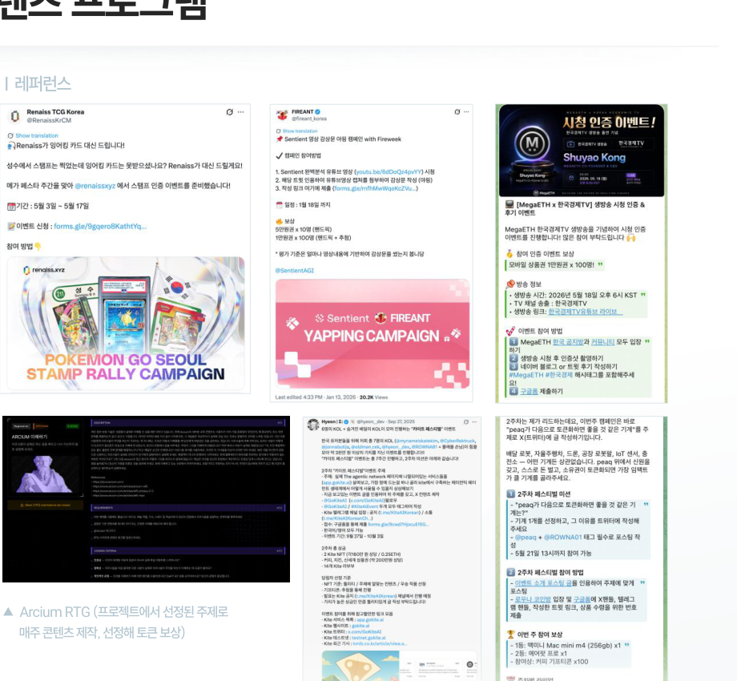
D 워크스트림 4를 지원하는 크리에이터 캠페인·제출 포맷

보도 및 인터뷰 시각 참고
예시는 기사 발견성과 인터뷰 제시 방식을 보여 줍니다. 사진의 매체에 대한 접근권이나 검색 노출 보장을 의미하지 않습니다.
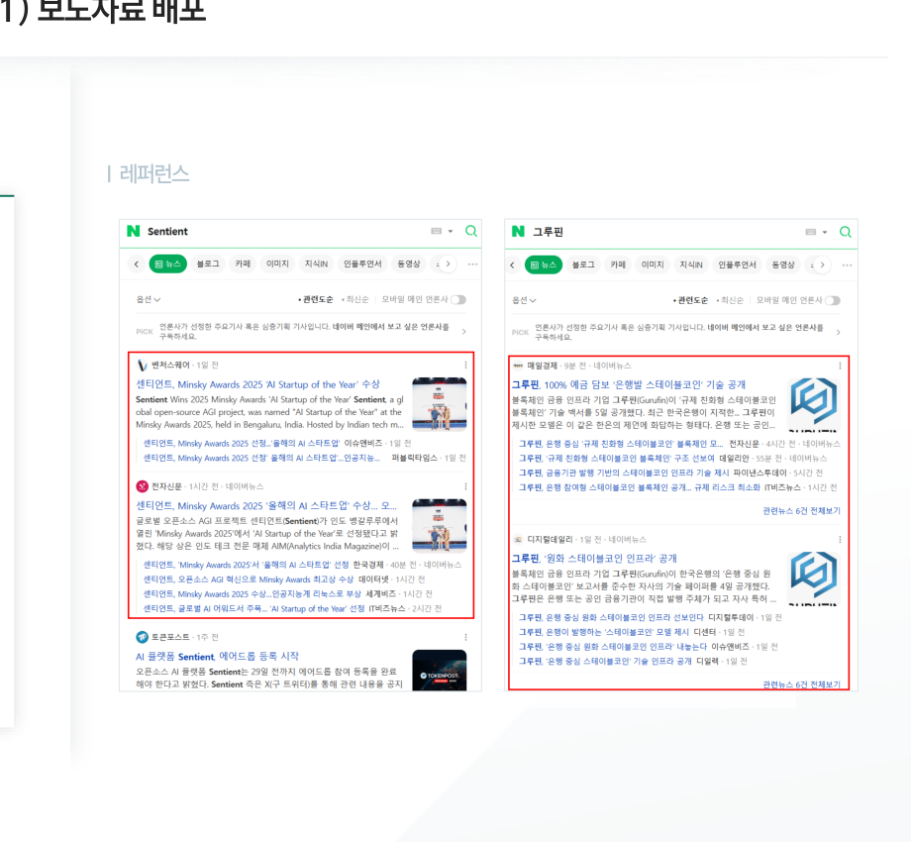
E 워크스트림 5를 지원하는 한국어 보도·검색 제시
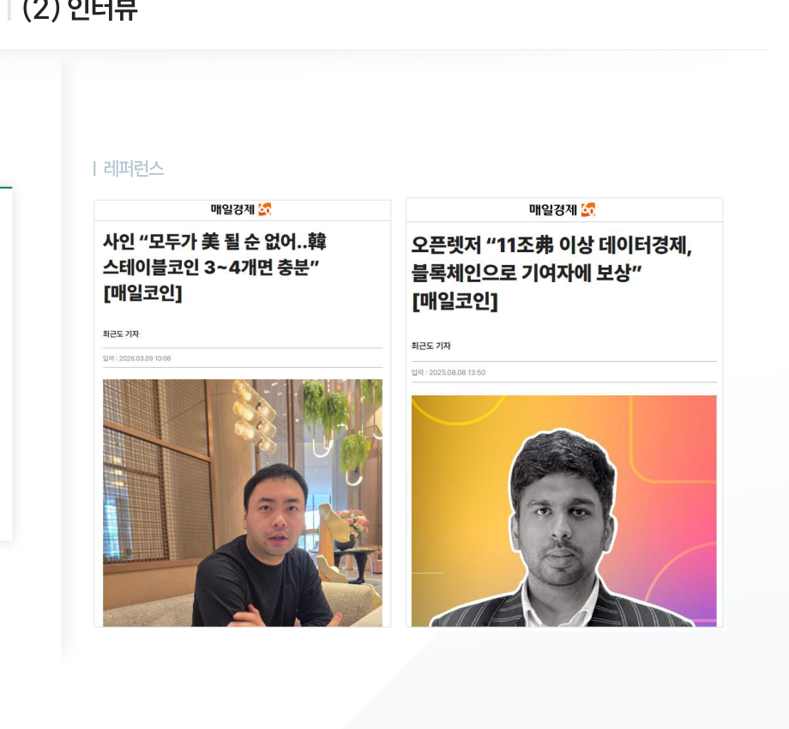
F 워크스트림 5를 지원하는 피처 인터뷰 제시

영상 및 이벤트 시각 참고
예시는 영상·대면 포맷을 보여 줍니다. 최종 매체·장소·제작 범위·이용권은 부킹 전 확정합니다.
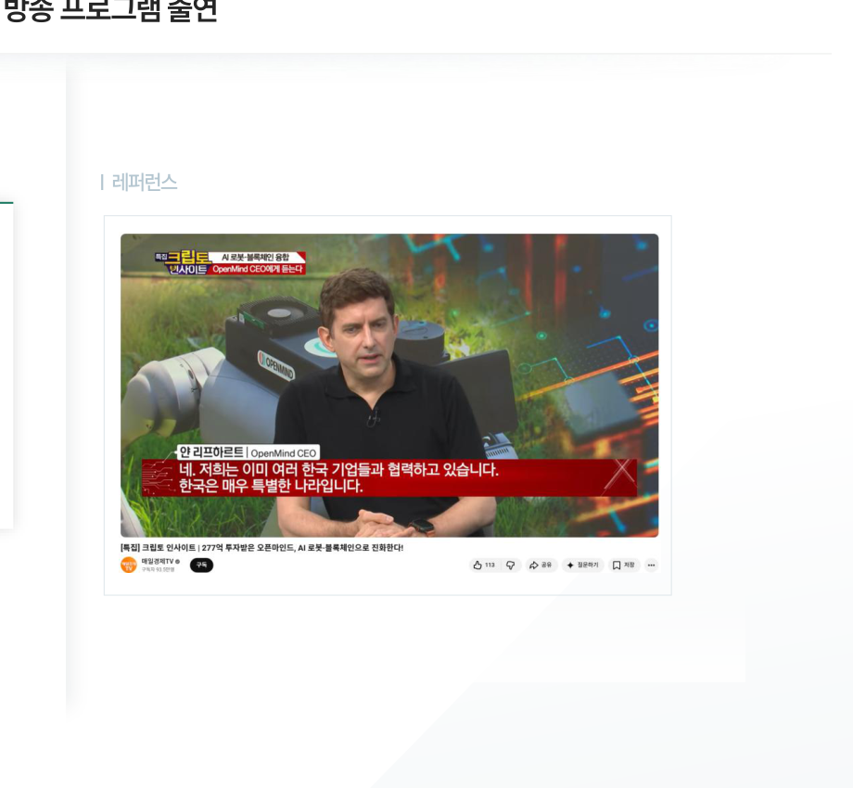
G 워크스트림 5를 지원하는 영상 출연 포맷
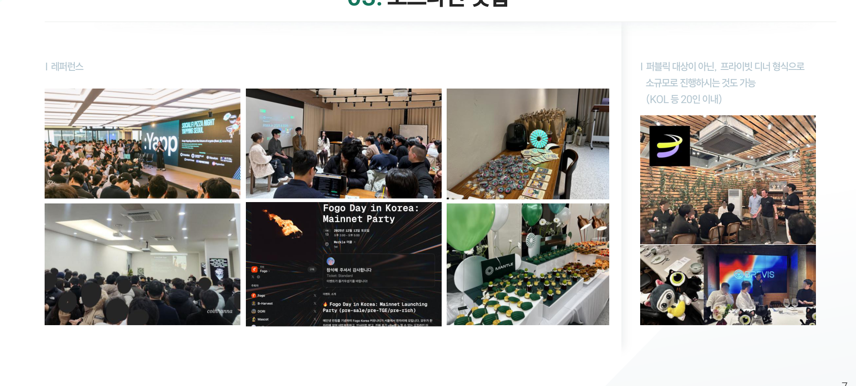
H 워크스트림 6을 지원하는 밋업·프라이빗 디너 포맷

